CUADROS DE BONOS EN DOLARES – INFORME SEMANAL – 26/07/2019

SOBERANOS EN DÓLARES - PRECIOS EN PESOS ($ 43.5484)

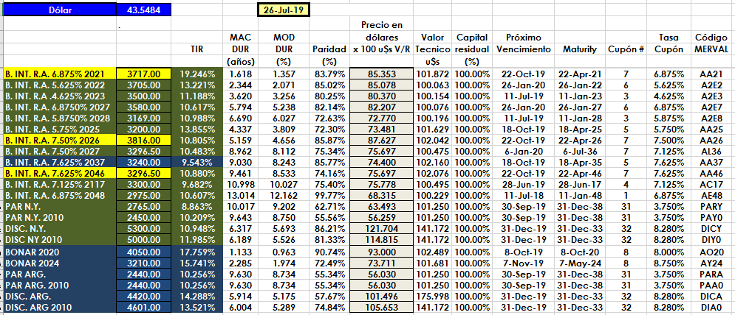

PRECIOS EN DÓLARES
